1

学的时候怎么学才能学好？理解到问题的起源，问题的本质

2

高数书这么厚，怎么才能快速复习完呀？ 抓重点！ 我们的分层展示，可以让你复习时，一眼能看到的全是重点！

3

学到最后都会有一种感觉，就是自己已经把知识握在手里的感觉，从心理学上来说，人类害怕未知，但入伙我们站在全知的视角会不会感觉不一样呢？

4

从小学到大，不管哪一阶段的学习，总会有那么一群小可爱叫做类型题

5

大部分问题可以

通过参考书、向老师提问、网络查找资料解决，但是学生学习状况相近，

心中的疑问也是基本相同的，为什么所有人都要多花这么多时间研究重复的问题呢？

通过我们的App可以将多数人的疑问及解答收集起来，期望能帮到更多的人让学习不再那么费时费力

6

🡪笔记的收集展现

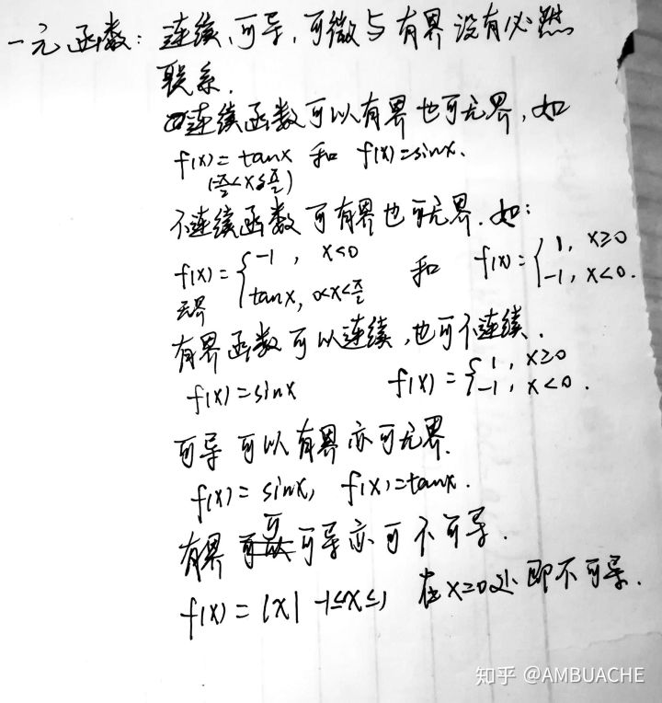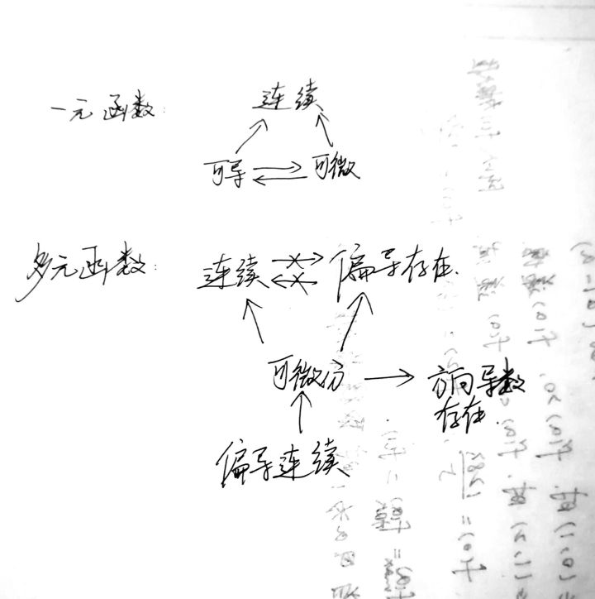

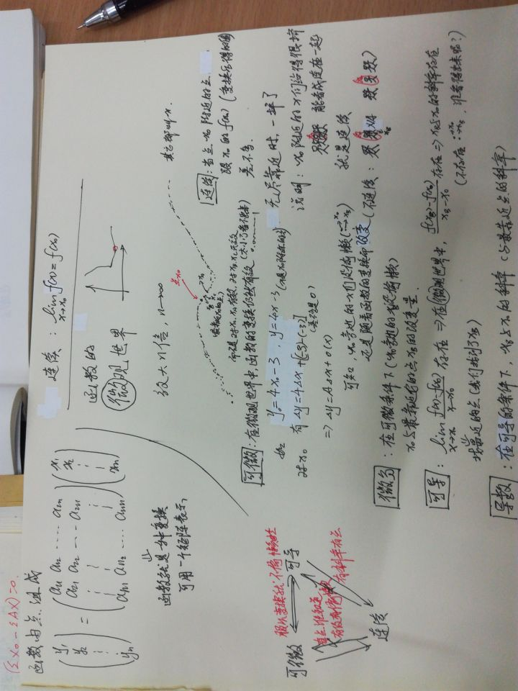

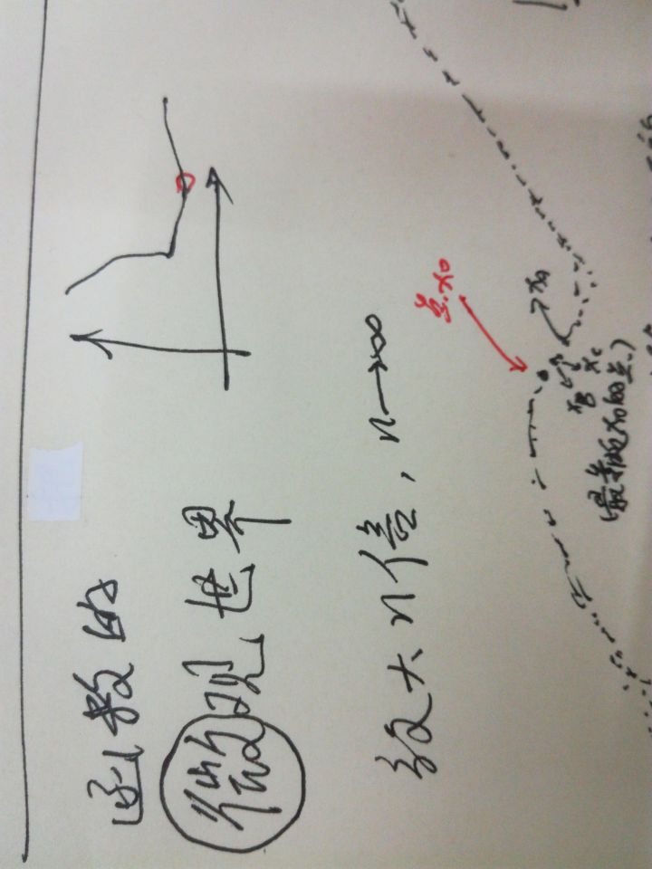

<https://pic1.zhimg.com/80/v2-22d24ec32f8098065a4b342ebab4ffc4_hd.jpg>

<https://www.zhihu.com/question/31373147>